《令和５年１１月改訂版》
校長に求められる資質・能力

- 高校の校長に求められる力について図にまとめてみました。職責の「校務をつかさどり，所属職員を監督する」が根幹になりますので，中核的な力を「学校経営（力）」そのものとしました。村上の学校経営の捉え方は，「組織マネジメントとカリキュラム・マネジメントを一体的に推進する」ことだと思っていて，これらのことについて，まずもって，しっかりした「リーダーシップを発揮すること」が校長としての第一義だと思っています。
- 校長の「リーダーシップの発揮」には，根拠に基づいた判断力やここという場面での決断力も大事になりますし，自分としての教育理念も水準を高めておくことが必要になります。日常的な学校業務を通して，学校のマネジメント水準を高めるには，実際的にどのような場面・機会に「校長としてのリーダーシップを発揮すべきなのか」についての見識も大事になることと思っています。
- 「リーダーシップの発揮の仕方」には，校長の考え方・個性なども手伝って種々あることと思っていますが，私見では，校長としての（さらには，学校としての）学校経営方針，経営重点項目（内容），組織マネジメントの考え方などを，分かりやすいペーパーなどで「見える化」して共有することが格別に大事で必要なことだと思っています。校長自身だけでなく，部署の業務内容，共有すべきルールなど，それほど複雑精緻でなくても，「見える化」されて共有されていることが，組織マネジメントの根幹要素だと思っています。
- 学校経営における「リーダーシップ」を軸に，〔ビジョン力・危機管理力・コミュニケーション力・実務力・人材育成力」として５本柱で整理してみましたが，違う視点・観点も充分在り得るものだと思っていますし，それぞれの学校事情によって，こうした領域のウェイトの違いにはかなり大きいものがあると思っています。
- 《前提となる資質・能力》は，基本的には教諭に求められるものと同じですが，職責上，「人間力・人間性」のところに含まれる責任感，使命感，倫理観，貢献心などは重みが増しますし，識見，気力なども大事になります。

※ 参照 〔◇学校マネジメント〔Ⅰ〕＞★学校経営の要＞校長の職能成長
〔◇村上のページ＞★見方・捉え方〕＞《人間力の把握の図》〕

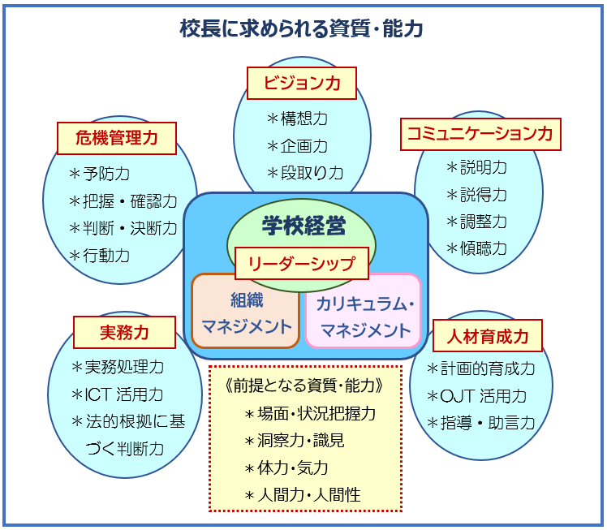

《令和5年段階での留意点》

【ビジョン力の現在地点】
少し以前には，校長には『ビジョンを語り，示す力』が求められるとの考えが多くありましたが，現在の状況では，『語り，示す』だけでは不充分で，手順・工程表のような『段取り』とセットで構築・推進することが必須だと思っています（或いは，そのことを明確に指示して形にできる力）。校長として思い描くビジョンを，実際に分かりやすく「見える化」して，それを教員が受けとめて，その実現に向けて，自分たちが何をすればよいかを考えたり工夫したりする『実際的な動き』にまで連動するような動き方が求められていると思っています。

【計画（予定＋段取り）の共有】
学校経営の組織マネジメントの中でも，根幹的な要素が，一年間の「教育活動・行事類」などの計画を年度当初から「見える化」して，教職員全体で共有しておくことです。単なる「行事予定」のレベルではなく，簡単なレベルのもので良いので《予定＋段取り明示 ⇒ 計画》までを全体共有しておくことが必須だと思っています。簡単なレベルでも《年間計画 ＝ 予定＋段取り（担当・準備工程など）》が共有されていることで，より細かな年間行事計画，授業計画，部活動計画などの水準が上がり，組織全体や個々人の計画的・効率的な業務遂行が機能することに繋がります。

【データに基づく学校経営】
生徒全員がタブレットなどの端末機器操作に慣れてきているので，生徒の学習状況，種々の活動状況・希望調査類などの「生徒基本データ」の把握が機能的にできるようになっていることから，生徒に関するデータ以外も含めて，《データに基づく学校経営》の考え方を明確にしておくことが，必要で重要な状況になっていると思います。

【カリ・マネの現在地点】
全国的にも早い段階から「学びの変革」を進めてきている広島県の今の状況では，校長自身が自校の《学びの理論整理》をするのが，大事で大きな役割だと思っています。「育てたい生徒像」「育てたい資質・能力」「観点別評価を含めた評価を活かす授業改善」「自校のマスタールーブリックの意義」などを，校長自身が自分の言葉で生徒・保護者・教職員に語れることが大事なことだと思います。

【教諭のマネジメント力を高める視点】
現場の教員と話していると，たまに，「カリ・マネの推進」や「働き方改革の推進」は，国・県の動向や指示を踏まえて校長・管理職が取組を進めるものと考えている気配に接することがあります。取組の端緒段階ではそうした面もありますが，一定の時期を経ると，授業推進の当事者，業務を担う当事者である教員自身が，自分たちで工夫改善に努めることが肝要であり，校長の視点としても，「当事者性の尊重，工夫改善の努力を促す環境づくりや方策の重要性」を理解しておくことが大事なことだと思っています。

